Pressemitteilung 46TG11
Neuheit im LWL-Bereich Juli 2011
Telegärtner präsentiert neues LWL-Verteilergehäuse für bis zu 24 Glasfaser-Ports
Text und Bilder unter www.pressearbeit.org
Schnell, flexibel, universell
Kontakt und Information:
Telegärtner Karl Gärtner GmbH,
Lars Braach,
Lerchenstraße 35,
71144 Steinenbronn
Tel 07157 / 125-144,
Fax 07157 / 125-344
lars.braach@telegaertner.com
www.telegaertner.com

(Steinenbronn) Einen neuen Wandverteiler für Glasfaserverbindungen stellt die Telegärtner Karl Gärtner GmbH vor. Der neue Verteiler ODB 54 bietet Platz für maximal 24 Glasfaser-Ports und kann sowohl als Spleißablage wie auch als Verteilergehäuse eingesetzt werden. In einer ins Gehäuse integrierten Klappkassette können optische Funktionselemente befestigt werden, die je nach Anwendung mit in die Glasfaserstrecke installiert werden müssen. Zahlreiche durchdachte Detaillösungen machen den neuen Wandverteiler schnell einsetzbar, flexibel und universell in der Fiber-to-the-Building/Home Anwendung.
„Bei Fiber-to-the-Building/Home Netzwerken müssen die Glasfasern im Kundenzugangsbereich sicher abgeschlossen werden und darüber hinaus den flexiblen Einsatz unterschiedlicher Stecker, Koppler oder xWDM-Lösungen ermöglichen“, betont Falco Lehmann, Produktmanager LWL bei Telegärtner. Um Triple-play-Anwendungen (Telefon-, Internet, und Fernsehsignale) mittels Glasfaserverbindungen in rauer Umgebung sicher zu ermöglichen, müssen die Verteilgehäuse einerseits robust sein und andererseits einen einfachen Zugang bei Installation und Wartung ermöglichen. Der von Telegärtner jetzt vorgestellte, neu entwickelte Wandverteiler ODB 54 ist in Schutzart IP54 ausgeführt und lässt sich schnell installieren.

Praktische Klappkassette erleichtert Montage
Ein modulares Patchfeld bietet Platz für bis zu 24 LC Ports sowie 12 Ports E2000, SC oder ST. Die ausklappbare Kassette ist eine clevere Lösung, die für Montage und Wartung einen einfachen und flexiblen Zugang ermöglicht. Zahlreiche Telegärtner-Detaillösungen zeugen von der durchdachten Konstruktion. So gibt es an der Rückseite der Klappkassette eine sichere Ablagemöglichkeit für überlange Adern und Befestigungsmöglichkeiten für optische Funktionsmodule. Dort lassen sich beispielsweise ganz einfach FBT/PLC-Koppler oder verschiedene xWDM-Lösungen unterbringen. Darüber hinaus erleichtern eine Faserüberlängenablage und Crimpspleißschutz- beziehungsweise Schrumpfspleißschutzhalter die Montage genauso wie eine Auskreuzmöglichkeit zum Ändern der Faser-Drehrichtung.
Das robuste Kunststoffgehäuse verfügt über einen Kabelausgang für maximal 24 Patchkabel von 1,8 bis 2,8 mm Durchmesser. Zwei metrisch verschraubbare Kabeleingänge führen LWL-Kabel oder Leerrohre ins Gehäuseinnere, wo eine Zugentlastung für die Kabel und eine Fixierung für die Leerrohre integriert sind. Das Verteilgehäuse lässt sich verwechslungssicher beschriften, mit zwei Rasthaken verschließen und optional mittels Schloss oder Plombe verriegeln.

Intelligente Lösungen für Anwender
Nachdem in den vergangenen zehn Jahren viel in die Glasfaser-Backbone-Verkabelung investiert wurde und Kontinente, Metropolen und große Städte nun mit einer LWL-Infrastruktur versehen sind, sind zunehmend intelligente Lösungen für den Anschluss der Anwender gefragt. Mit dem neuen Wandverteiler ODB 54 bietet Telegärtner ein schnell, flexibel und universell einsetzbares Verteilgehäuse, das den Anforderungen der Kunden entspricht.
367 Wörter, 3.050 Zeichen
Text und Bilder unter www.pressearbeit.org Bei Abdruck bitte zwei Belegexemplare an SUXES
((Firmeninfo zu Telegärtner Karl Gärtner GmbH))

Übertragungstechnik mit großer Produktbreite
Die 1945 gegründete Telegärtner Karl Gärtner GmbH ist ein weltweit operierender Komplettanbieter für professionelle Lösungen in der Verbindungs- und Übertragungstechnik und gehört zu den bedeutendsten Herstellern. Das Programm umfasst HF-Koaxialsteckverbinder, Netzwerklösungen für die strukturierte Gebäudeverkabelung sowie modular aufgebaute Programme im Industrial- und LWL-Bereich. Die Telegärtner Gruppe erwirtschaftete mit 620 Mitarbeitern in fünf Ländern zuletzt 85 Mio. Euro Umsatz.

Bilderverzeichnis Telegärtner LWL Wandverteiler ODB54
Mit 2 Klicks zum Bild unter www.pressearbeit.org

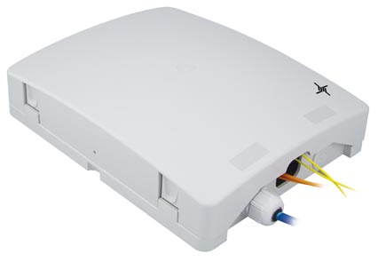  Bild Nr. 46-01 TG_LWL-ODB54.jpg  Der neue Telegärtner Wandverteiler für Glasfaserverbindungen kann sowohl als Spleißablage wie auch als Verteilergehäuse eingesetzt werden. | 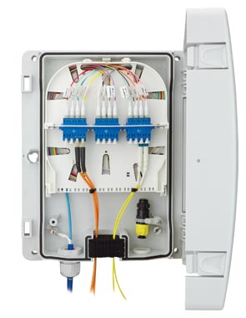  Bild Nr. 46-02 TG_ LWL-ODB54-offen.jpg  Das modulare Patchfeld im neuen Telegärtner LWL Wandverteiler ODB54 bietet Platz für bis zu 24 LC Ports sowie 12 Ports E2000, SC oder ST.
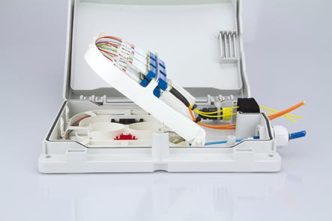
Bild Nr. 46-03 TG_ LWL-ODB54-Klappe.jpg
Die ausklappbare Kassette des Telegärtner LWL Wandverteilers ODB54 ist eine clevere Lösung, die für Montage und Wartung einen einfachen und flexiblen Zugang ermöglicht.

